Construcción de Planificación para un ERP
Desglose de Estructura

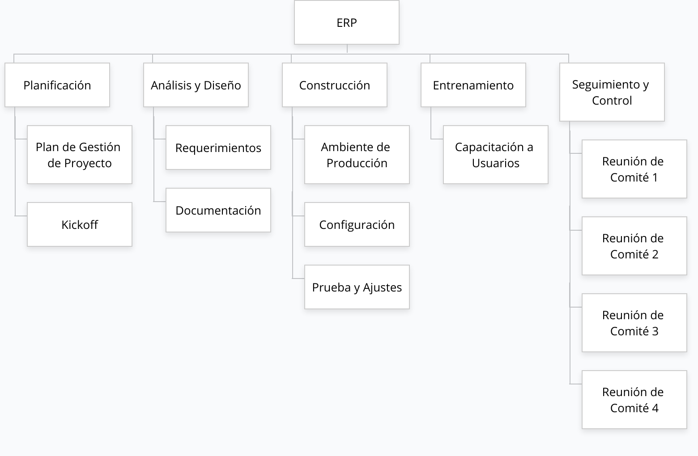
Diagrama de Gantt en Project Libre
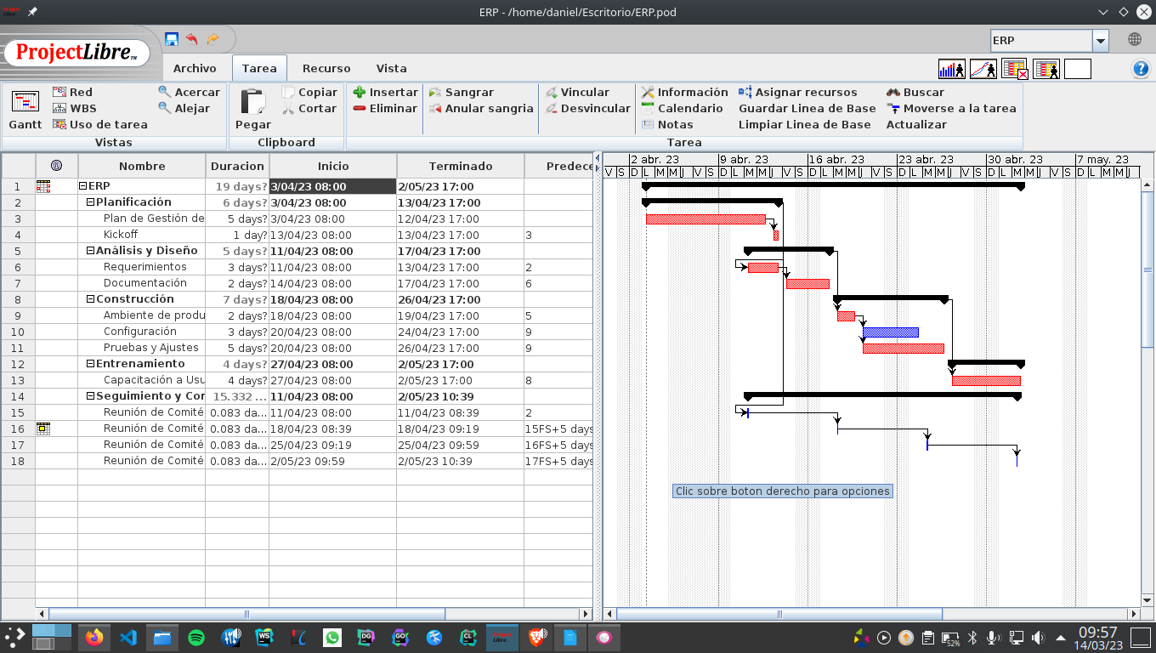
La duración de este es de aproximadamente 19 días, terminando el 2 de Mayo
Diagrama de Red
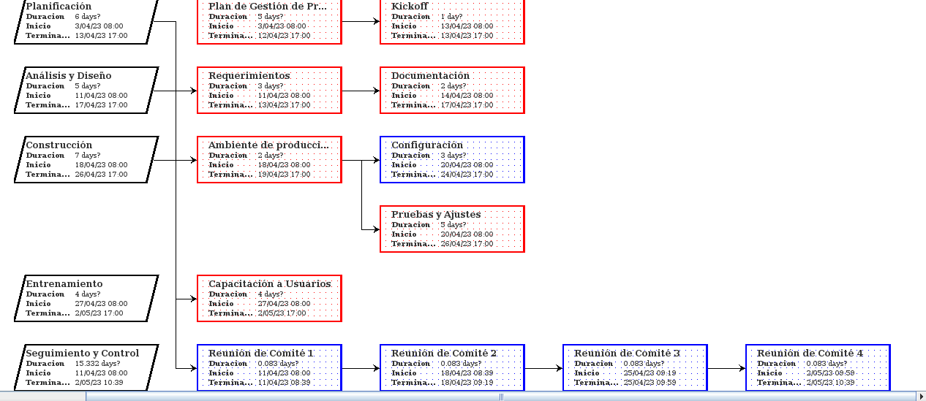
Las actividades que no están en ruta crítica son Seguimiento y control y entrenamiento.

